- Datenbank-Labor -
- Semesterprojekt -

Mohand Siman: 920973
Ebilfez Uluc: 920314

Thema: Arztpraxenanalysetool

1.Teilaufgabe:

Detaillierte Anforderungsanalyse:
Informationsanforderung-1:

- Objekte (Entität):

1. Praxen ( Beliebig viele Praxen)
2. Ärzte (Einzellen Arzt pro. Praxis)
3. Patienten (Beliebig viele Patienten)
4. Patientenakte (Einzellen Akte pro. Patient)
5. Visite (Beliebig viele )
6. Krankenkasse(Beliebig viele Krankenkassen aber zu einer Patient steht eine Krankenkasse zu)

- Attribute :

1. Praxen :
- Praxis-ID
- Name
- Adresse

2. Ärzte:
- Arzt-ID
- Anrede/Titel
- Name
- Vorname

3. Patienten:
- Patienten-ID
- Geschlecht
- Name
- Vorname
- Geb. Datum
- PLZ
- Ort

4. Patientenakte:
- Arzt-ID
- Patienten-ID
- Patientenakte-ID
- Erkrankungen
- Krankenschreiben
- Krankheitshistore/ Krankheitsverlauf

5. Visite (Praxisbesuch/Arztbesuch):
- Datum
- Uhrzeit(24 Stunden Format)
- Beschreibung
- Patienten-ID

6. Krankenkasse :
- Kürzel
- Name
- Adresse
- Tel.

- Beziehungen :

1- betreibt/ arbeitet_in:
- { Zwischen Arzt und Praxen }

2- informiert:
- { Zwischen Patienten und Patientenakte }
- { Zwischen Krankenkasse und Patientenakte }

3- untersucht:
- { Zwischen Patienten und Ärzte }

4- schreibt-in/aktualisiert:
- { Zwischen Ärzte und Patientenakte }

5- versichert:
- { Zwischen Patienten und Krankenkasse }

6- unternehmen/tätigen:
- { Zwischen Patienten und Visite (Praxisbesuch/Arztbesuch)}

Informationsanforderung-2:

1. Praxen : {Anzahl: 200 }
- Praxis-ID: {Typ: int , Länge: 5 }
- Name : {Typ: char , Länge: 20 }
- Adresse :{Typ: char , Länge: 100 }

2. Ärzte: {Anzahl: 200}
- Arzt-ID: {Typ: int , Länge: 5 }
- Anrede/Titel: {Typ: char , Länge: 20 }
- Name: {Typ: char , Länge: 20 }
- Vorname: {Typ: char , Länge: 20 }

3. Patienten: {Anzahl: 2.000.000 }
- Patienten-ID: {Typ: int , Länge: 5.000.000}
- Geschlecht: {Typ: char , Länge: 20 }
- Name: {Typ: char , Länge: 20 }
- Vorname: {Typ: char , Länge: 20 }
- Geb. Datum: {Typ: int , Länge: 8 (Tag.Monat.Jahr) }
- PLZ: {Typ: int , Länge: 20 }
- Ort: {Typ: char , Länge: 20 }

4. Patientenakte:{Anzahl: 2.000.000 }
- Arzt-ID: {Typ: int , Länge: 5 }
- Patienten-ID: {Typ: int , Länge: 5.000.000 }
- Patientenakte-ID: {Typ: int , Länge: 2.000.000}
- Erkrankungen: {Typ: char , Länge: 30 }
- Krankenschreiben: {Typ: char , Länge: 20 }
- Krankheitshistore/ Krankheitsverlauf: {Typ: char , Länge: 500 }

5. Visite (Praxisbesuch/Arztbesuch): {Anzahl: 50 }
- Datum: {Typ: int, Länge: 8 }
- Uhrzeit(24 Stunden Format): {Typ: int , Länge: 5 }
- Beschreibung: {Typ: char , Länge: 500 }
- Patienten-ID: {Typ: int , Länge: 5.000.000 }

6. Krankenkasse : {Anzahl: 10}
- Kürzel: {Typ: char , Länge: 20 }
- Name: {Typ: char , Länge: 20 }
- Adresse: {Typ: char , Länge: 100 }
- Tel.: {Typ: int , Länge: 20 }

Informationsanforderung-3:

- Beziehungen :

1- betreibt/ arbeitet_in:
- { Zwischen Arzt und Praxen }
# Arzt als Arbeiter
# Praxis als Arbeitsplatz

2- informiert:
- { Zwischen Patienten und Patientenakte }
- { Zwischen Krankenkasse und Patientenakte }
# Patienten als Informationsnehmer
# Patientenakte als Informationsgeber
# Krankenkasse als Informationsnehmer

3- untersucht:
- { Zwischen Patienten und Ärzte }
# Arzt
# Patient als Kunde

4- schreibt-in/aktualisiert:
- { Zwischen Ärzte und Patientenakte }
# Arzt als Informationsgeber/Aktualisierer
# Patientenakte als Informationsnehmer/Speicher

5- versichert:
- { Zwischen Patienten und Krankenkasse }
# Patient als Kunde
# Krankenkasse als Firma

6- unternehmen/tätigen:
- { Zwischen Patienten und Visite (Praxisbesuch/Arztbesuch)}
# Patient als Besucher
# Visite als Ort/Besuch

Datenverarbeitungsanforderung:

1. Praxen :
- Benötigte Daten:
1. Patienten
2. Ärzte
3. Patienteninformationen
4. Ärzteinformationen

- Priorität: Nicht hoch

- Zu verarbeitende Datenmenge:
1. 200 Praxen
2. 200 Ärzte
3. 2.000.000 Patienten
4. 2.000.000 Patienetenakte

2. Ärzte :
- Benötigte Daten:
1. Praxis
2. ID
3. Patienten
4. Patientenakten

- Priorität: Hoch

- Zu verarbeitende Datenmenge:
1. 200 Praxen
2. 2.000.000 Patienten
3. 2.000.000 Patientenakten

3. Patienten:
- Benötigte Daten:
1. Patienten_ID
2. Patientenakten
3. Visite(Arztbesuch)

- Priorität: Hoch

- Zu verarbeitende Datenmenge:
1. ???????? Visite
2. 2.000.000 Patientenakten
3. 2.000.000 Patienten_ID

4. Patientenakte:
- Benötigte Daten:
1. ID
2. Patienten_ID
3. Erkrankungen

- Priorität : Nicht hoch

- Zu verarbeitende Datenmenge:
1. 2.000.000 ID
2. 2.000.000 Patienten_ID
3. Beliebig viele Erkrankungen

5. Visite:
- Benötigte Daten:
1. Patienten_ID
2. Praxen_ID

- Priorität : Hoch

- Zu verarbeitende Datenmenge:
1. 2.000.000 Patienten
2. 200 Praxen

6. Krankenkasse:
- Benötigte Daten:
1. Patienten
2. Patientenakten

- Priorität : Hoch

- Zu verarbeitende Datenmenge:
1. 2.000.000 Patienten
2. 2.000.000 Patientenakten

2.Teilaufgabe:

IT-Architektur von unserem Managmentsystems:

Es existiert ein Datenbankserver in einer Firma oder bei einem Anbieter, worauf die Patienten, Ärzte und Krankenkassen zugreifen können. Um den Zugriff zu ermöglichen über Internetseite benötigen sie einen PC, Internetverbindung, Internetbrowser, eigenen ID und eigenen Kennwort.
Der Arzt darf als einziger Person die Daten und die Informationen in den Datenbank ändern. Dafür bekommt ein Arzt, der ein Praxis in unserem Datenbanksystem betreibt, ein extra Schlüsselwort die ihn so eine Funktion ermöglicht.
Die Patienten und die Krankenkassen können mit ihren ID und Kennwort Informationen abrufen und sich über die Patientenakte informieren.

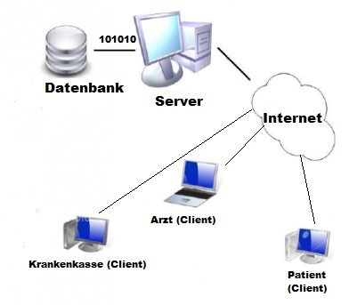

4. Teilaufgabe:

ER-Modell :

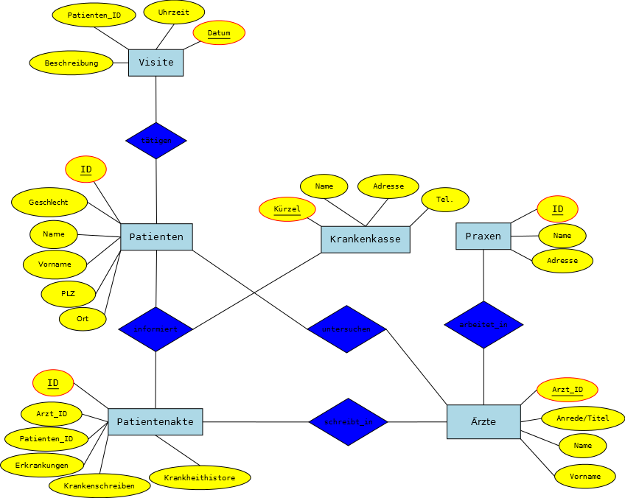
n
1
1
1
1
n
n
1
1
1
n
1

Zeitplan

